台江区直单位货物（设备）竞价报价文件（格式）

附件一：
网上竞价竞价函
致：福建省承诚招标代理有限公司
根据贵方关于 （福州市国货路小学移动舞台等设备采购）、（2017-CCZB-TJZ006） 网上竞价项目及服务的采购文件，签字代表 （张宁、商务专员）经正式授权并代表竞价方 （福州鑫恒旭电子有限公司、福州市台江区五一中路132号轻工厂房1#楼三层306号） 参与贵方组织的本此网上竞价活动，并提交以下文件正副本各一份。
（1）竞价一览表
（2）货物简要说明一览表
（3）所供设备及安装质量的保证和售后服务承诺(包括维保)
（4）资格证明文件（企业营业执照、税务登记证、组织机构代码证、法人授权委托书、报价承诺书）
（5）按竞价须知要求提供的全部文件
（6）以 转账 形式提交的竞价保证金，金额为 叁仟 元。
据此函，签字代表宣布同意如下：
1、竞价方将按竞价招标文件规定履行合同责任和义务。
2、竞价方已详细审查全部竞价文件，包括修改文件（如有的话）以及全部参考资料和相关附件。我们完全理解并同意放弃对这方面有不明及误解的权利。
3、保证依据竞价招标文件要求和我公司竞价书的承诺，及时与用户签订供货合同，按竞价书承诺的价格及时向福建省直单位提供高质量的产品和服务。
4、本项目竞价招标文件、竞价方的报价文件包括对售后服务的承诺对我方具有同等约束力。
5、获得竞价供货资格后若无法按约定条款履行义务或有拆、换设备及零件，贵方有权取消我方竞价供货资格，接受按政府采购有关法规对我方的处罚。
- 本竞价有效期自网上竞价报价文件递交截止时间起60个日历日。
7、如果在规定的竞价报价文件递交截止时间后，竞价方在竞价有效期内撤回竞价，其竞价保证金将被没收。
8、与本竞价有关的一切正式往来通讯请寄：
地址： 福州市台江区五一中路132号轻工厂房1#楼三层306号 邮编：350001
电话： 0591-83350822 传真： 0591-83350822
竞价代表姓名、职务： 张宁、商务专员
手机： 15280078627
竞价方全称（加盖公章）： 福州鑫恒旭电子有限公司
日期 2017 年 4 月 14 日
附件二：
竞价一览表

竞价方全称（加盖公章）：福州鑫恒旭电子有限公司 竞价项目编号： 2017-CCZB- TJZ006
合同包 | 品目号 | 货物名称 | 品牌型号 | 配置和参数 | 数量 | 单价 | 小计 | 交货期
包一 | 1 | 移动舞台 | 定制 | 1、舞台面积：53.5平方米；2、舞台板：建筑胶合板，机压2次成形，棕膜板，表面防水，标准18mm厚。3、连接板：110*110*8mm厚钢板；4、调节丝杆：35mm实心型钢。舞台支架材料：（国标Q235钢铁）；主管：Ø48*2.5mm，横杆：Ø48*2mm。（详图见附件一） | 53.5㎡ | 232.8 | 12454.8 | 成交通知书发出之日起15个工作日内送货至用户指定地点并完成安装调试
包一 | 2 | U段无线双手持话筒 | 派思达、HU-6500 | 1.采用UHF频段，PLL相位锁定设计。2.接收机采用高动态范围电路和窄频分隔，大幅提升互不干扰的频道数及抗干扰特性。3..红外发射能自动、快速及精确地追锁发射器工作频率、ID码、功率大小。4.用过SQ的调节，可以调高接收灵敏度增加接收距离，调低可避免杂音干扰。5.各频道可单独或混音输出，可调节输出音量，确保麦克风不产生破裂声；6.系统用DC12V-500mA开关电源适配器，在180=240V交流电压巨幅变动下，仍能保持系统稳定的动作。技术参数：■振荡模式：PLL相位锁定频率合成；■载波频率：UHF780.125MHz～838.000MHz；■频带宽度：50MHz；■可调频率：240组；■调频方式：红外对频；■输出功率：20-30mW；■射频稳定度：±0.005%（-5°C～50°C）；■实用灵敏度：输入6dBuV时，S/N80dB；■综合S/N比：105dB（A）；■综合T.H.D：0.5% @ 1KHz；■综合频率响应：50Hz～18KHz，具低频衰减滤频电路；■最大偏移：±70KHz；■拾音头：动圈式；■供电方式：配套充电座，内含3.7V锂电池；■电池使命：最长待机时间18小时。 | 4套 | 2619 | 10476 | 成交通知书发出之日起15个工作日内送货至用户指定地点并完成安装调试
包一 | 3 | U段无线领夹话筒 | 派思达、HU-8082 | 产品参数：接收机：振荡模式：PLL相位锁定频率合成；频率稳定度：±0.005%(-10～40℃)；频率范围：UHF740-790MHz；射频带宽：50MHz；通道数：200个；通道间隔：250KH；动态范围：100dBz；频率回应：50Hz18KHz±1dB；最大频偏：±45HMz；信噪比：105dB；失真：0.5%；工作温度：-10℃ - +40℃；灵敏度：12dBμV；最大输出电平：+10dBV；面板显示：LCD液晶显示；接收方式：二次变频外差；无线接头：BNC/50Ω；供电电源:DC11-16V(额定12V)；音讯输出：非平衡式：+0dB(1V)/5KΩ；平衡：+4dB(1.25V)/600；发射机；显示：LCD液晶；频率调整：IR红外；天线：内置天线；输出功率：高功率30mW,低功率3mＷ；杂声抑制：-60dB；供电：2节AA DC1.5V电池；音头：动圈式。 | 4套 | 2328 | 9312 | 成交通知书发出之日起15个工作日内送货至用户指定地点并完成安装调试
包一 | 4 | 12路调音台 | 派思达、BPM12 | 功能：优质超低噪音,动态余量大的调音台；MIC通道上5段EQ均衡，中频可调（350Hz到7kHz）；2路立体声通道,每路均具有2个非平衡式立体声输入,一个是RCA插口,一个是TRS插口；提供单独的+48V幻象电源开关；100Hz高通滤波器切换；9段图示均衡器；附带高保真MP3播放器，支持SD/USB输入；24bit DSP处理器，带16种混响、合唱和延时效果；100mm持久耐用的对数衰减推子；12V 0.5A输出灯插孔；平衡/非平衡 1/4”TRS和平衡XLR主输出；耳机接口/电平控制；MONO可切换Sub超低音输出，内建18dB/8度，75Hz分频器。输入接口 INPUT（参数）：MIC:8；LINE:8个单声道+2组立体声(ST1/ST2/ST3/ST4)；INSERT IN:8；2TR IN:1个立体声；EXTFX IN:1组立体声；MAIN INSERT:1组；输出接口 OUTPUT（参数）：MAIN OUT:1组平衡和1组非平衡；FB编组：2；PHONES:1(推子前后监听)；MONO OUT/SUB超低音：1(可切换)；AUX OUT:1；FX OUT:1；SLAVE OUT:1组立体声；2TR OUT:1个立体声；幻像电源：+48V(每路可独立控制)；频率响应：20Hz-20KHz@1k；总谐波失真THD：0.01%；噪声：2dB；串扰：-78dB@1KHz；电源：220V 50Hz/60Hz；功耗：50W；内置数字效果：FX：16种效果TIME/RATE和DAMPING/DEPTH音调，BYPASS功能。 | 1台 | 3782 | 3782 | 成交通知书发出之日起15个工作日内送货至用户指定地点并完成安装调试
包一 | 5 | 效果处理器 | 派思达、HS-1011 | 带有USB接口与电脑相连并支持VST插件格式效果器，在软件中直接调用M350效果器中的各个效果参数，把M350当作效果器插件来使用，这样无论在演出还是后期的软件后期缩混中，都可以灵活适应，使用非常方便，15种立体声混响：TC大厅、大教堂、环境、房间，可选择板式或是弹簧，混响可调参数包括颜色、预延迟、衰减，15种传统效果：延迟、调制、压缩、去除嘶嘶声、模拟移相、颤音、动态延迟，最多可做5秒延迟，256种多重效果+混响的效果参数，99个位置可存储用户自定义的效果参数，内部供电，不需要变压器，所有效果参数都可在面板上调节，双发送/返回效果，也可用串行效果，24bit/44.1或48kHz的SPDIF输入/输出接口，tap速度。 | 1台 | 2890.6 | 2890.6 | 成交通知书发出之日起15个工作日内送货至用户指定地点并完成安装调试
包一 | 6 | 数字反馈抑制器 | 派思达、FBX2420 | 自带16段预设噪声门参数，一键调用；192KHz采样频率，32-bitDSP处理器，24-bitA/D及D/A转换 ；可通过面板的bypass/on按键切换工作模式为直通或抑制 ；可一键清除滤波器设置；输入通道及插座/输出通道及插座 2路XLR母卡侬座/2路XLR公卡侬座；输入阻抗/输出阻抗 平衡：2 0 KΩ/平衡：1 0 0Ω；共模拟制比 70dB(1KHz)；输入范围 + 2 5 d B u；频率响应 20Hz-20KHz(-0.5dB)；信噪比 110dB；失真度 0.05% OUTPUT=0dBu/1KHz；通道分离度 110dB(1KHz)；啸叫寻找与抑制方式 全自动式陷波；信号输入频率响应 20Hz-30kHz ±0.5dB；滤波器 独立24个每通道；最小带宽 1/27th Octave；最大带宽 1/14th Octave；频率分辨率 0.5 Hz；啸叫寻找时间 0.1--0.5S ；FFT 长度 2048；传声增益 6--10 dB；处理器 96KHz采样频率，32-bitDSP处理器，32-bitA/D及D/A转换；电源 AC110V~240V 50/60Hz；功耗 12W；机箱适配器高度 1U。 | 1台 | 3977 | 3977 | 成交通知书发出之日起15个工作日内送货至用户指定地点并完成安装调试
包一 | 7 | 数字二进四出音箱处理器 | 派思达、PB-2004 | 96KHz采样频率，32-bit DSP处理器，24-bit A/D及D/A转换；2路信号输入4路信号输出，可灵活组合多种分频模式，高、低通分频点均可达20Hz～20KHz；提供USB和RS485接口可连接电脑，通过RS485接口可最多连接250台机器和超过1500米的距离外用电脑来控制；直接用面板的功能键和拔轮进行功能设置或是连接电脑通过PC控制软件来控制。单机可存储30种用户程序；可通过面板的SYSTEM按键来设定密码锁定面板控制功能，以防止闲杂人员的破坏机器的工作状态；每个输入和输出均有6段独立的参量均衡，调节增益范围可达±20dB，同时输出通道的均衡还可选择Lo-shelf和Hi-shelf两种斜坡方式；2×24 LCD蓝色背光显示功能设置，8段LED显示输入/输出的精确数字电平表、哑音及编辑状态；每个输入和输出均有延时和相位控制及哑音设置，延时最长可达1000ms，延时单位可选择毫秒(ms)、米(m)、英尺(ft)三种；输出通道还可控制增益、压限及选择输入通道信号，并能将某通道的所有参数复制到另外一个通道并能进行联动控制；可以通过USB接口或RS485接口连接中控来控制矩阵和通道的哑音；可以分功能锁定，实现数据保密；输入通道可调噪声门。 | 1台 | 4171 | 4171 | 成交通知书发出之日起15个工作日内送货至用户指定地点并完成安装调试
包一 | 8 | 智能电源控制管理器 | 派思达、PB820PR | ◆2寸彩色液晶智能显示屏,可实时显示当前电压,日期时间,通道开关状态；◆8路开关通道输出,每路延时开户和关闭时间可自由设置（范围0-999秒，单位为秒）；◆每通道独立设有Bypass设置，可ALL Bypass或单独Bypass；◆支持面板LOCK锁定功能，防止误操作；◆内置时仲芯片,可根据日期时间定时设置自动开关机,智能化不须人为操作；◆支持多台设备级联顺序控制，级联自动检测设置；◆配置232接口，支持外部中控设备控制；◆每台设备自带设备编码ID检测和设置，可实现远程集中控制；◆欠压、超压检测及报警，总功率6000W 单路最大承受2000W电压30A。 | 1台 | 1552 | 1552 | 成交通知书发出之日起15个工作日内送货至用户指定地点并完成安装调试
包一 | 9 | 专业功放 | 派思达、PA-1100 | 8Ω/立体声：2×1000W；4Ω/立体声：2×1700W；2Ω/立体声：2×2800W；16Ω/桥接：2000W；8Ω/桥接：3400W；4Ω/桥接：5600W；◆立体声、单通道、桥接三种工作模式；◆灵敏度1Vrms，增益32dB、26dB可选择；◆公卡侬输入插口；◆Speakon输出插口；◆RMS输出电压(THD=1%,1kHz)：89.4V；◆电压增益：39.0dB；◆上升斜率(1kHz,旁路低通滤波器)：50V/us；◆输入灵敏度(额定输出功率 ,1kHz)：1Vrms；◆频率响应（10% 额定输出功率，8Ω，20Hz - 20 kHz）：±0.2dB；◆输入阻抗：20kΩ（平衡) ，10kΩ（非平衡)；◆阻尼系数（8Ω，20 Hz -100 Hz）：800；◆信噪比(A记权，20Hz-20kHz)：105dB；◆电源要求：90-260VAC， 50/60 Hz；◆保护功能：过载保护、过热保护、温度功率控制、输出直流保护。 | 1台 | 5238 | 5238 | 成交通知书发出之日起15个工作日内送货至用户指定地点并完成安装调试
包一 | 10 | 全频音箱（带轮子） | 派思达、PM-315 | 技术参数；频响：38Hz-20KHz；阻抗：8Ω；灵敏度：99dB；额定功率：650W；最大声压级：128dB ；单元配置：1x15寸（75芯音圈）低音单元；1x1.7寸（44芯音圈）高音单元；音箱材质：桦木夹板；表面处理：咖啡色点漆；音箱铁网：1.5mm多孔金钢布网；吊挂配件：M8孔径吊环螺栓，底部支撑孔；连接方式：2xNL4 Speakon；覆盖角度（H×V)：80°×50°可旋转。 | 2只 | 3492 | 6984 | 成交通知书发出之日起15个工作日内送货至用户指定地点并完成安装调试
包一 | 11 | 16U专业机柜 | 派思达、定制 | 可同时放置电脑机箱、调音台、话放等多种专业音频设备，产品介绍：9MM夹板外贴PVC，铝合金包边，4个三寸工业轮（两个固定轮，两个万向轮）；拉手（2个）。 | 1台 | 572.3 | 572.3 | 成交通知书发出之日起15个工作日内送货至用户指定地点并完成安装调试
包一 | 12 | 音响系统辅材 | 国产 | 音箱线、卡侬公-卡侬母线、莲花转6.5接头、3.5-双莲花线等。 | 1项 | 2910 | 2910 | 成交通知书发出之日起15个工作日内送货至用户指定地点并完成安装调试
包一 | 13 | 施工费 | 国产 | 设备安装、调试等 | 1项 | 2910 | 2910 | 成交通知书发出之日起15个工作日内送货至用户指定地点并完成安装调试
总价：陆万柒仟贰佰贰拾玖点柒元整-（大写） ￥：67229.7元整（小写）

竞价代表签字： 职务： 商务专员
日期： 2017年4月14日
附件三
所供设备及安装质量的保证和售后服务承诺(包括维保)
交货地点：台江区（具体按用户指定地点）
交货期：成交通知书发出之日起15个工作日内送货至用户指定地点并完成安装调试，
付款方式：货物验收合格后一次性付清货款。
售后服务要求：产品保修三年，24小时内修复；如无法修复，在24小时内应无偿提供备用品供用户使用。
设备服务要求
质量技术要求
（1）、提供的是全新的货物
（2）、国产的货物及有关服务符合中华人民共和国的设计和制造生产或行业标准。
（3）、进口货物及有关服务符合原产地和/或中华人民共和国的设计制造生产或行业标准。
（4）、所提供的货物在提供给采购单位前具有完全的所有权，采购单位在中华人民共和国使用该货物或货物的任何一部分时，免受第三方提出的包括但不限于侵犯其专利权、商标权、工业设计权等知识产权和抵押权在内的担保物权的起诉。
（5）、所提供的货物具有行政主管部门颁发的资质证书或国家质量监督部门的产品《检验报告》。货到验收时，提供货物的产品合格证、质量保证文件。若中标后，按合同规定完成货物的安装，并达到验收标准。
（6）、承担货物运输、安装调试，提供验收检测说明书、图纸等其他类似的义务。提供的货物必须符合国家质量标准，具有国家认可的质检部门出具的质量鉴定书。
设备安装及调试要求
（1）、我方负责将原包装设备运至用户所在处并提供设备的免费安装。
（2）、我方在设备安装前派人员进行实地勘察，设计安装调试方案，确保有关线路设计合理、运行可靠、维护方便。
（3）、我方负责组织专业技术人员进行设备安装调试，向用户提供必须的基本备，保证各项安装工作顺利进行。
（4）、设备验收前，我方提供完整的技术资料（包括产品说明书、用户手册、出厂明细表或装箱单、制造厂合格证书及其他相关文件资料）。
（5）、我方向用户提供安装和维修所需特殊专用的工具、备件及清单和中文说明书，其费用包括在报价内。
合同
我方在网上竞价采购通知书发出后三个工作日内与采购单位签订采购合同（网上竞价采购通知书在竞价结束后第二个工作日发出）。

竞价方全称：福州鑫恒旭电子有限公司
竞价方代表签名：
附件四：
法定代表人授权书（原件）

福州鑫恒旭电子有限公司（竞价方全称）法人代表授权 张宁（竞价方代表姓名）为竞价方代表，参加贵方组织的福州市国货路小学移动舞台等设备采购项目（竞价文件编号2017-CCZB- TJZ006）竞价采购活动，全权代表我方处理与本批竞价采购活动有关的一切事宜。
法定代表人签字：
被授权人签字：
被授权人职务：商务专员
竞价方全称（加盖公章）：福州鑫恒旭电子有限公司
2017年 4 月 14 日
附法人代表和被授权人身份证复印件。

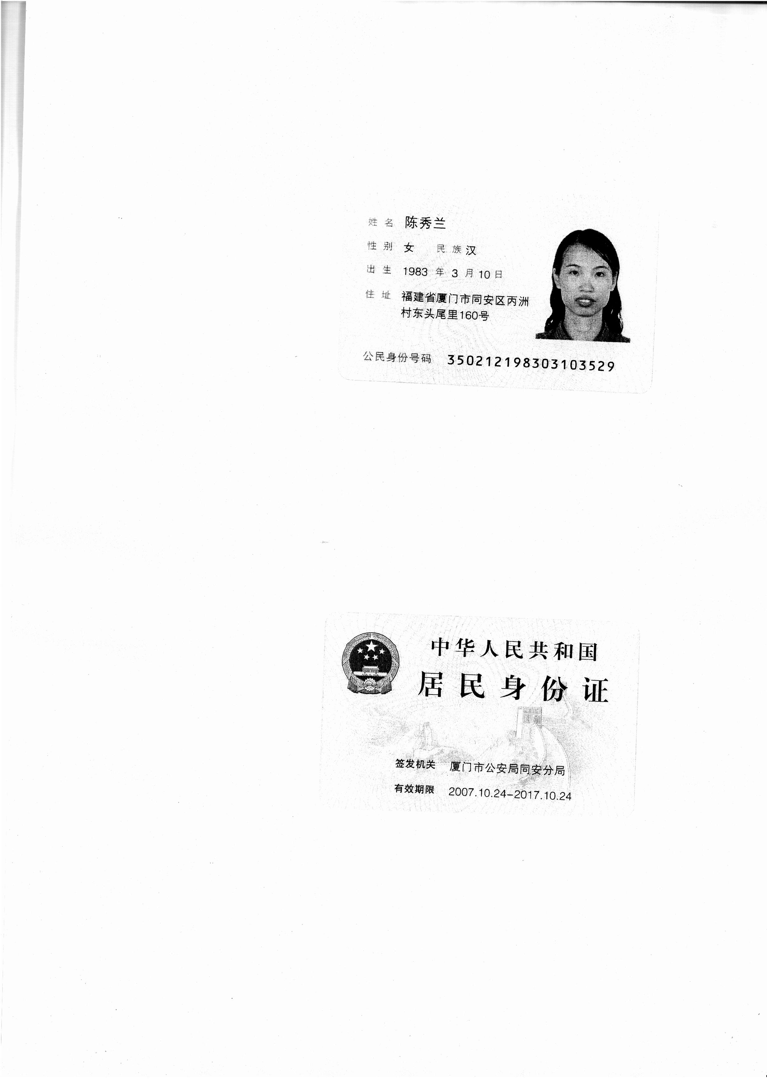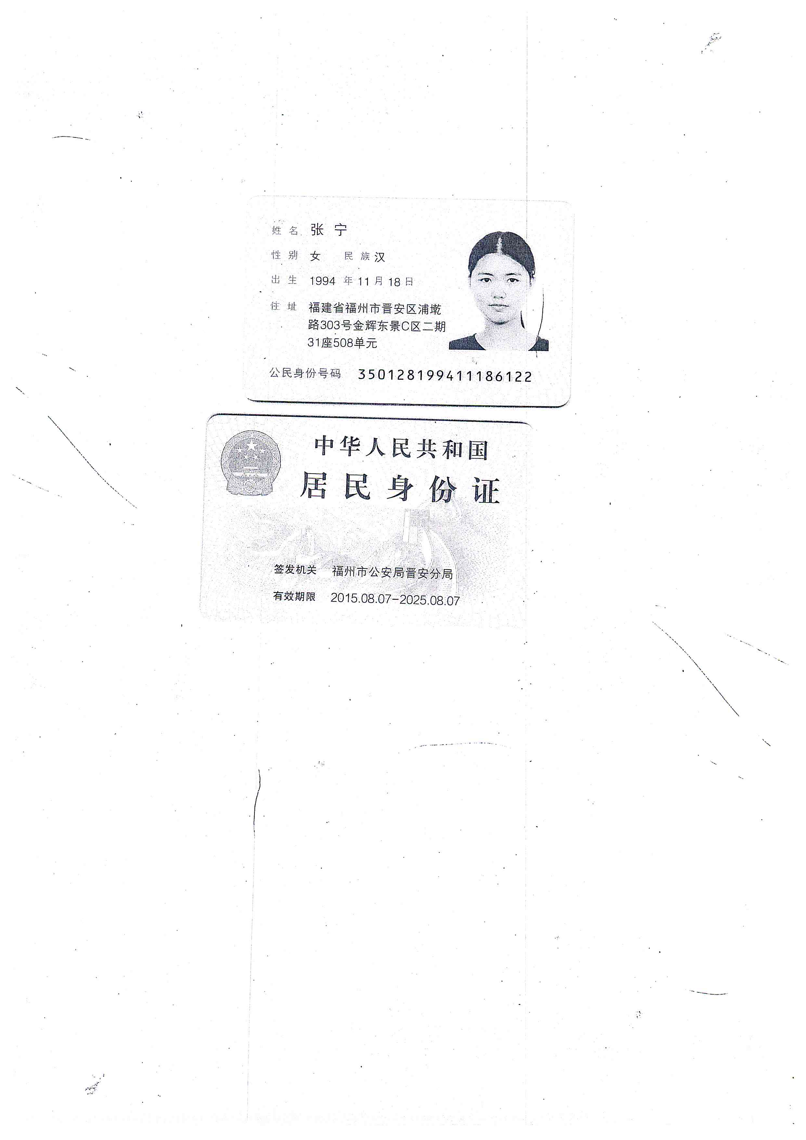
附件五
招标代理服务费承诺书

致：福建省承诚招标代理有限公司：
我们在贵司组织的 福州市国货路小学移动舞台等设备采购项目（项目编号： 2017-CCZB- TJZ006）的网上竞价活动中，如获成交。我们保证在领取网上竞价采购通知书的同时按中标金额的1.5%向贵司缴纳中标服务费。
我方如违约，愿接受按上述承诺金额的200%在投标保证金或货款中扣缴。

特此承诺！

竞价方全称（加盖公章）：福州鑫恒旭电子有限公司
地址：福州市台江区五一中路132号轻工厂房1#楼三层306号 邮编： 350001
电话：0591-83350822 传真：0591-83350822
竞价方授权代表签字：
日期：2017年4月14日
附件六
报价方应交的其它资料

1、资格证明文件：企业营业执照、税务登记证、组织机构代码证
